新 书 推 荐

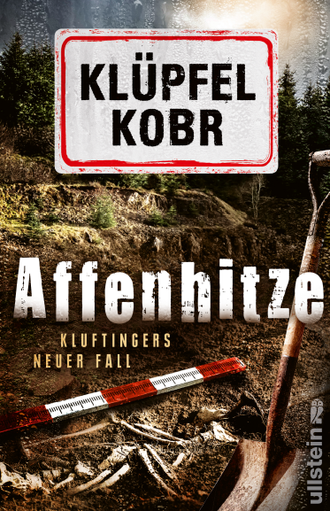
中文书名：《烈日迷案》
英文书名：Scorching Heat
德文书名：Affenhitze
作 者： Volker Klüpfel and Michael Kobr
出 版 社：Ullstein
代理公司：Marcel Hartges/ANA/ Susan Xia
页 数：560页
出版时间：2022年4月
代理地区：中国大陆、台湾
审读资料：电子稿
类 型：侦探推理小说

内容简介：

克鲁夫廷格开始出汗。

好热啊！天气太潮湿了，简直出不了门。但克鲁夫廷格别无选择：他必须前往粘土坑进行调查；前段时间，布鲁纳教授在这里发掘出了著名史前猿人“乌多”的骨架。而现在，布鲁纳被发现埋在一台铲式挖掘机下面。这位科学家想用自己的发现来证明人类的摇篮就在阿尔高地区，并树敌无数。克鲁夫廷格同时将目光投向了几个嫌疑人，包括一个不知名的教派的成员。

但是，这位侦探还必须关照他私人生活中的另一个对象。他的小孙女的托管保姆的教育方法非常奇怪，足以引发他的密切关注。他还与朗格玛博士和他的新高科技无人机一起上飞行课；但是，试飞的过程中出现了危险的失控情况……

· 克鲁普费尔和科布尔的书已售出超过650万册
· 在《明镜周刊》（Spiegel）的畅销书排行榜上一直名列前茅。

作者简介：

沃尔克·克鲁普费尔（Volker Klüpfel）和迈克尔·科布尔（Michael Kobr）从学生时代起就是朋友。他们以团队的形式写出了“总督察克鲁夫廷格”（Chief Inspector Kluftinger）系列畅销书，其中五本还被拍成了电影。

谢谢您的阅读！
请将反馈信息发至：夏蕊（Susan Xia）
安德鲁·纳伯格联合国际有限公司北京代表处
北京市海淀区中关村大街甲59号中国人民大学文化大厦1705室
邮编：100872
电话：010-82504406
传真：010-82504200
电子邮件：susan@nurnberg.com.cn
网址：http://www.nurnberg.com.cn
微博：http://weibo.com/nurnberg
豆瓣小站：http://site.douban.com/110577/

